PRESSEMITTEILUNG

Spectra BV-Rack 1H-A1: Leistungsstarker 19” Industrie-PC für Visualisierungsanwendungen

High-End Visualisierungscomputer

In Visualisierungsanwendungen wie z.B. Professional Designing und 3D-Konstruktion benötigen Sie, für die Verarbeitung und Wiedergabe von hochauflösenden Bildinhalten, einen leistungsstarken Visualisierungscomputer. Das Spectra BV-Rack 1H-A1 ist speziell für High-End Visualisierungen konfiguriert. In einem ultra-flachen 1HE 19" Gehäuse arbeitet ein leistungsstarker Intel® Xeon® Prozessor der Skylake-Serie. Und für die hohe Grafikleistung sorgt die eindesignte PNY Nvidia Quadro P1000 Grafikkarte. Sie ermöglicht die Wiedergabe von 4K Inhalten auf vier unabhängigen Displays, die über vier Mini-Display-Ports angeschlossen werden. Ein redundantes Netzteil mit zwei Spannungseingängen sorgt für eine gesicherte Stromversorgung im 24h/7d-Betrieb. Das Gehäuse bietet Platz für vier 3,5“ SATA Wechselrahmen, die individuelle Laufwerkserweiterungen erlauben.
Spectra liefert den Visualisierungscomputer Spectra BV-Rack mit einem vorinstallierten Microsoft® Windows® 10 Professional 64-bit Betriebssystem nach Kundenwunsch konfiguriert, getestet und einschaltbereit aus.
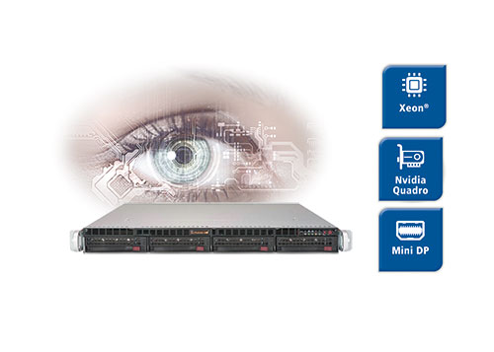
Wörter: 125
Zeichen: 1097 (mit Leerzeichen)
Bild: Spectra-BV-Rack-Visualisierungscomputer.jpg

Ansprechpartner PR:
Jacqueline Nedialkov
Tel.: +49 (0) 7121 143 21-32
E-Mail: jn@spectra.de

